Тема: В мире спорта.(викторина, ребусы, тест)
Цель: -организация летнего досуга учащихся.
Задачи:
- привлечение обучающихся к занятиям различными видами спорта;
-развивать наблюдательность, внимательность, мышление, проявление творческих способностей;
- воспитание любви к спорту и здоровому образу жизни.

Ход мероприятия.
Чтобы громче пелись песни,
Жить, чтоб было интересней,
Нужно сильным быть, здоровым!
Эти истины не новы.

- А что значит быть здоровым? Как вы это понимаете?
-Что же делать, чтобы быть здоровым?

I.Выберите правильный ответ.
1. Спортсмен, который ходит сидя.
а) Шахматист; б) ходок; в) лыжник.
2. Спортивный переходящий приз.
а) Грамота; б) кубок; в) медаль.
3. В каком виде спорта самый высокий старт?
а) Парашютном; б) плаванье; в) прыжки с трамплина.
4. В каком виде спорта спортсмены наносят друг другу уколы?
а) Фехтование; б) бокс; в) хоккей.
5. Без чего судья не может выйти на поле?
а) Перчатки; б) флажок; в) свисток.
6. Обувь футболиста.
а) Кеды; б) бутсы; в) коньки.
7. Что стремится установить спортсмен?
а) Планку; б) рекорд; в) время.
8. Как называется шест с лопастью для гребли?
а) Палка; б) бита; в) весло.
9. Спортивная игра, цель которой - забросить мяч в корзину?
а) Баскетбол; б) волейбол; в) футбол.
10. Боксерский корт.
а) Стадион; б) ринг; в) поле.
II. Подчеркните инвентарь, который использует биатлонист?
1.Лыжи 2.Винтовка 3.Коньки 4.Сноуборд 5.Палки 6.Шайба 7.Клюшка
III. Подчеркните инвентарь, который использует футболист?
1.Мяч 2.Седло 3.Бита 4.Ворота 5.Перчатки 6.Ракетка 7.Копье
IV. Выберите летние виды спорта и поставьте около них значок «V».
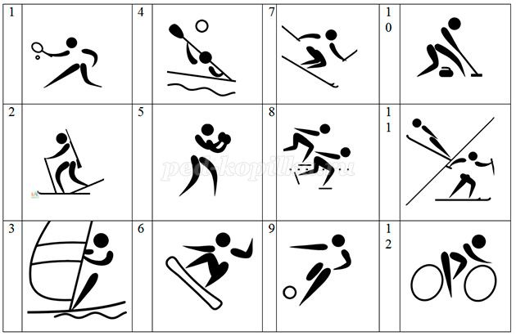
V. Соедините правильные пары предметов стрелками
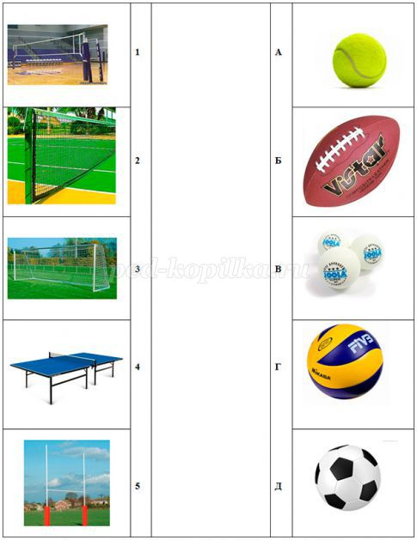

VI. Найдите правильные пары, соединяя рисунки и названия физических качеств человека стрелками
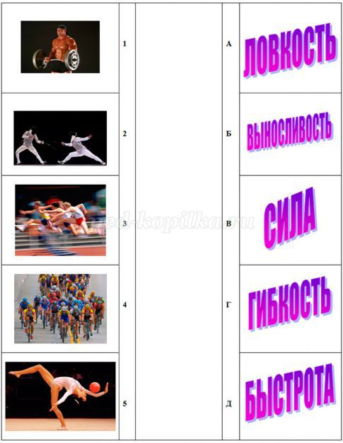
VII. Отметьте пять видов спорта связанные с водой.
1.Фехтование 2.Водное поло 3.Теннис 4.Конный спорт 5.Футбол 6.Гимнастика
7.Борьба 8.Гребля 9.Плаванье 10.Лёгкая атлетика 11.Синхронное плаванье
12.Тяжелая атлетика 13.Прыжки в воду
VIII. Для каких видов спорта нужен лёд? Отметьте их.
1.Хоккей 2. Сноубординг 3.Фигурное катание 4.Биатлон 5.Лыжные гонки
6.Скелетон 7.Горные лыжи 8.Двоеборье 9.Фристайл 10.Кёрлинг
11.Прыжки с трамплина 12.Бобслей 13.Санный спорт
IX. «Не все полезные советы»
Перед вами лежат записанные на листочках предположения того, что вредно делать, а что полезно делать для здоровья. Ваша задачаподчеркнуть, то, что вредно-синим, а зеленым, то, что полезно.
Чистить зубы утром и вечером. +
Спать по шесть часов в день.-
Смотреть телевизор лежа. –
Кушать фрукты и овощи, в них много витаминов +
Круглосуточно играть в компьютерные игры. -
Заниматься спортом. +
Каждый день ходить в Мак Дональдс. -
Делать зарядку по утрам. +
Пить коку-колу и есть чипсы на ужин. -
Мыть руки перед едой. +
Гулять на свежем воздухе. +
Соблюдать режим дня. +
Не посещать стоматолога, а лечить зубы самостоятельно. -
Пить воду из под крана. –
Закаляться, чтобы быть здоровым. +
Есть как можно больше сладостей, конфет, пирожных –

X. Разгадайте ребусы.
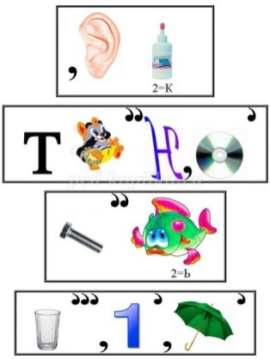

XI.. Используя подсказки, узнайте, как звучит олимпийский девиз
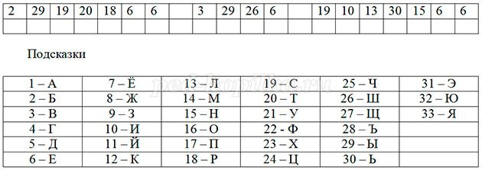

XII.«Творчество ради спорта»
Ребята, вам нужно нарисовать плакат для людей, которые не занимаются спортом, придумать лозунг и представить его.

Подведение итогов

Ответы
1 а; 2 б; 3 а; 4 а; 5 в; 6 б; 7 б; 8 в; 9 а; 10 б.
II. Лыжи, винтовка, палки.
III. Мяч, ворота, перчатки.
IV. 1,3,4,5,9,12.
V. 1-Г; 2-А; 3-Д; 4-В; 5-Б
VI. 1-В; 2-А; 3-Д; 4-Б; 5-Г
VII. Водное поло, гребля, плаванье, синхронное плаванье, прыжки в воду.
VIII. Хоккей, фигурное катание, скелетон, кёрлинг, бобслей, санный спорт.
IX. Хоккей, Теннис, Борьба, Стадион.
X. Быстрее, выше, сильнее.

